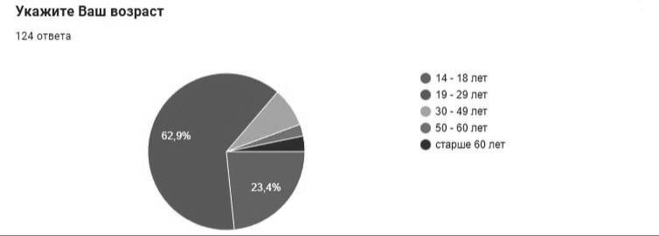
Рисунок 2 – Распределение респондентов по возрасту

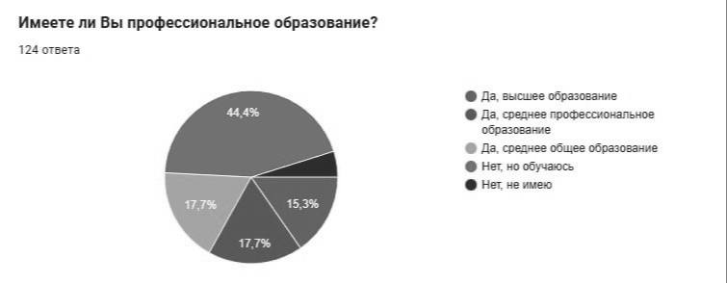
Рисунок 3 – Распределение респондентов по уровню образования

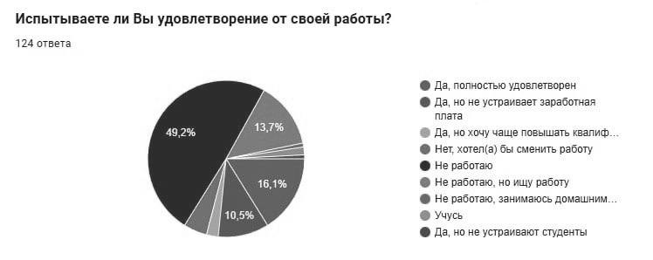
Рисунок 4 – Уровень удовлетворённости респондентов условиями трудовой деятельности

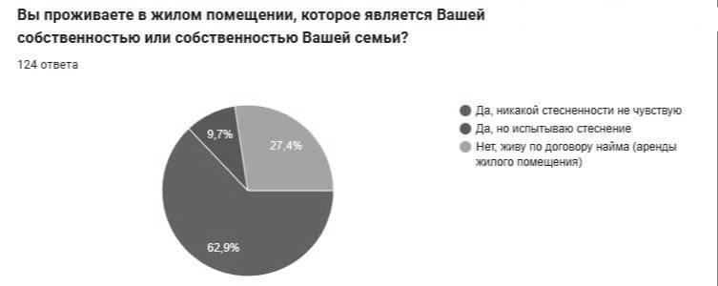
Рисунок 5 – Оценка жилищных условий респондентов

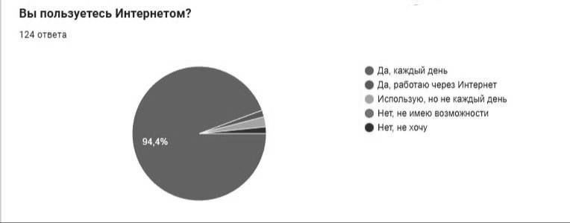
Рисунок 6 – Характер использования сети Интернет респондентами

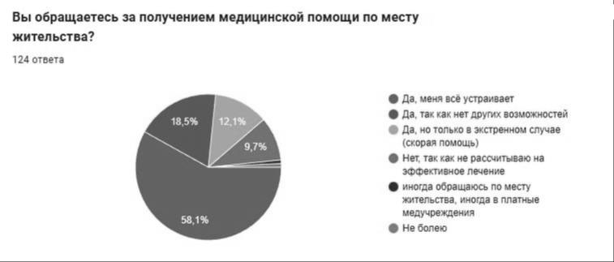
Рисунок 7 – Доступность медицинской помощи по месту проживания респондентов

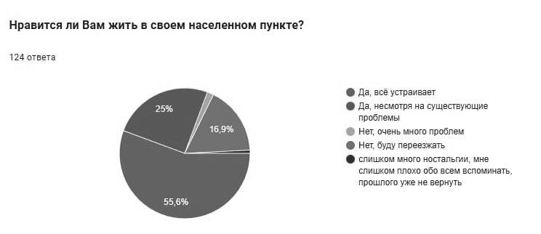
Рисунок 8 – Оценка респондентами условий проживания в населённом пункте

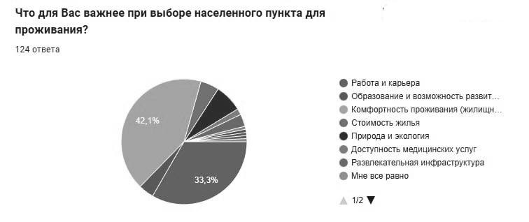
Рисунок 9 – Факторы, значимые для респондентов при выборе населённого пункта для проживания

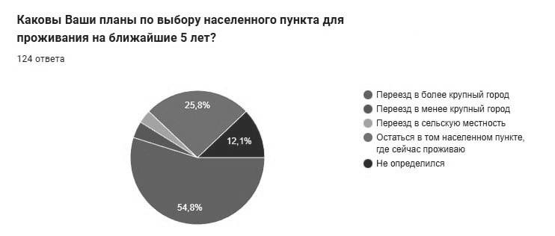
Рисунок 10 - Миграционные намерения респондентов на среднесрочную перспективу

